Linux系统管理
SMB 廖泽衔
版 本 历 史
版本/状态 | 责任人 | 起止日期 | 备注
V1.0/正式 | 廖泽衔 | 2014May09-2014May12 | 创建文件。
目录
1. 账户管理 1
1.1 用户切换 1
1.1.1 su命令 1
1.1.2 sudo命令 1
1.2 用户管理 1
1.2.1 useradd/userdel命令 1
1.2.2 passwd命令 1
2. 设备管理(网卡) 2
2.1 ifconfig命令 2
2.2 route命令 2
3. 任务管理 2
3.1 ps命令 2
3.2 kill命令 3
3.3 后台运行与暂停运行 3
4. 软件管理 4
4.1 源代码 4
4.2 安装包 4
4.2.1 RPM机制 5
4.2.2 DPKG机制 6
5. 文件管理 6
5.1 新建 6
5.2 删除 7
5.3 移动 7
5.4 查找 7
6. 练习 8

账户管理

用户切换
Linux用户简单的来说可以分为超级用户(root)和普通用户。一般情况下，我们都是尽量以普通用户的身份进行操作。当某些特殊操作(比如mount)需要root权限时，我们才会进行用户切换。

su命令
su命令格式如下，执行时需要输入新切换用户的密码：
切换为root用户
切换为new_user
当特殊操作完毕后，可以输入exit退出当前用户。

sudo命令
执行”su –“命令时需要知道root的密码，如果有多人共用主机，那么这台主机就不太安全。而sudo命令则只需要自己的密码就能够以其他用户(一般是root)身份执行命令。当然具体允许执行的命令是在/etc/sudoers里面规定的，该文件只有root才能修改。
一般使用情况是sudo后接命令，执行时需要输入当前用户的密码：
命令执行完毕会自动回到原用户。

用户管理

useradd/userdel命令
添加用户使用useradd命令，需要root权限：
删除用户使用userdel命令，需要root权限：

passwd命令
添加新用户后，该用户暂时还不能正常使用，还需要添加密码。修改用户密码使用passwd命令：
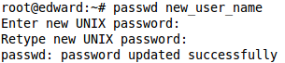
设置密码成功后就可以用su命令进行切换了。

设备管理(网卡)

ifconfig命令
设置网络一般通过ifconfig命令，支持的选项比较多，可以通过ifconfig –help进行查看。这里选取比较常用的例子进行说明。
查看网络接口状况，可以直接ifconfig，也可以通过指定接口名查看相应接口的状况。
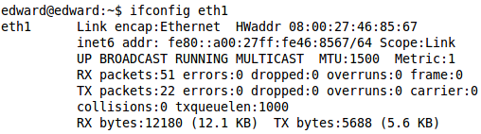
手动设置静态ip，需要root权限：
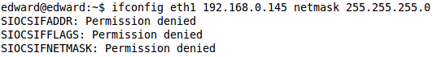
关闭网卡eth1，需要root权限：

route命令
设置网关可以通过route命令，同样需要root权限：

任务管理

ps命令
通过ps命令可以显示进程信息。比较常用的选项如下：
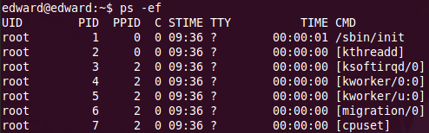
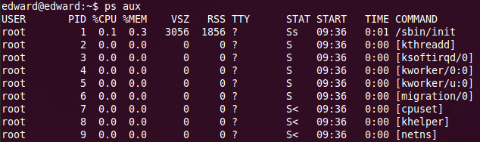

kill命令
通过kill命令可以终止正在运行的任务。
一般指定进程号即可，进程号可以通过ps命令获得：

后台运行与暂停运行
有些任务耗时比较长(比如说解压)，怎么样才能让它在后台运行？最简单的方法就是在命令后加上’&’符号：
那么怎么才能暂停当前任务，先执行另外的任务呢？这个时候我们可以按下ctrl+z键：
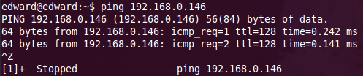

软件管理
Linux软件管理主要分为两大块：源代码和安装包。Linux软件大部分都是开放源代码的，所以我们可以自己编译，然后安装。当然如果有根据特定主机环境预先编译好的安装包，这样就更方便了。一般情况下我们建议通过安装包安装，如果没有安装包或者有特殊的配置要求的话，则可以通过源代码编译、安装。

源代码
软件的源代码一般都是以tarball档案存储的，也就先用tar打包再用压缩工具(如gzip)进行压缩。以.tar.gz格式的文件来说，我们可以通过下面的命令进行解压：
解压后的文件夹里面一般都有INSTALL和README等说明文件，可以查阅一下了解注意事项。编译出错的时候可以再仔细地阅读。
接下来大部分软件都是以下面4个步骤来进行配置、编译、安装：
- ./configure (也可能是./config)
可以对软件进行定制，最终生成适合的makefile文件。通过--help选项可以查看具体支持选项。其中--prefix选项可以改变安装目录，否则一般默认安装在/usr/local。
- make clean (可选)
消除上次编译的影响。
- make
根据makefile进行编译。
- make install
安装到指定目录。
一般来说编译出错主要是缺少文件或者配置错误。
至于卸载，可以先尝试make uninstall，如果不支持的话需要到安装目录下手动删除。

安装包
Linux两种比较主流的安装包格式是deb和rpm，而软件管理机制分别是DPKG和RPM。
系统 | 软件管理机制 | 命令 | 在线升级机制(命令)
Red Hat/Centos | RPM | rpm | YUM(yum)
Debian/Ubuntu | DPKG | dpkg | APT(apt-get)

RPM机制

rpm命令
Rpm安装包的命名格式如下图：
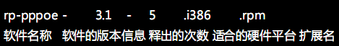
下载安装包的时候需要注意硬件平台和软件版本，否则安装不成功。因为安装软件是root的工作，所以需要以root身份执行rpm命令。一般我们用下面的命令安装软件：
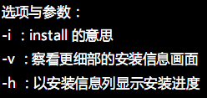
安装出错一般是权限不够(需要root)或者依赖包缺失。依赖包缺失的话，需要先安装缺失的软件包。
卸载软件可以使用下面的命令：
需要注意的是根据依赖性从上到下进行卸载，也就是说当软件包A依赖软件包B，卸载软件包B之前需要先卸载软件包A。

yum命令
采用RPM机制的linux系统一般都会内置yum命令，该命令能够自动处理软件依赖问题，使得安装过程更加自动化。
通过yum安装软件的命令如下：
通过yum卸载软件的命令如下：
在没有联网的情况下，yum的作用会大打折扣。不过如果你手头上刚好有软件包光盘(iso镜像也可以)，那么在mount之后，光盘内的软件也是能够通过yum安装的。

DPKG机制

dpkg命令
Deb安装包的命名格式与rpm安装包差不多，只是后缀不一样。
下载安装包的时候需要注意硬件平台和软件版本，否则安装不成功。因为安装软件是root的工作，所以需要以root身份执行dpkg命令。一般我们用下面的命令安装软件：
安装出错一般是权限不够(需要root)或者依赖包缺失。依赖包缺失的话，需要先安装缺失的软件包。
卸载软件可以使用下面的命令：
需要注意的是根据依赖性从上到下进行卸载，也就是说当软件包A依赖软件包B，卸载软件包B之前需要先卸载软件包A。

apt-get命令
采用DPKG机制的linux系统一般都会内置apt-get命令，该命令能够自动处理软件依赖问题，使得安装过程更加自动化。
通过apt-get安装软件的命令如下：
通过apt-get卸载软件的命令如下：
在没有联网的情况下，apt-get的作用会大打折扣。不过如果你手头上刚好有软件包光盘(iso镜像也可以)，那么在mount之后，光盘内的软件也是能够通过apt-get安装的。

文件管理

新建
通过touch命令或者各种编辑器(vim,gedit,emacs等等)都可以新建文件(新建的文件名要不存在才行)：
通过mkdir可以新建文件夹：

删除
删除文件可以通过rm命令，加上-f选项可以不提示文件不存在：
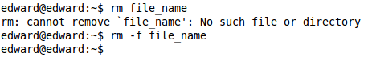
删除文件夹可以用rmdir命令，不过被删除文件夹必须为空：
如果想删除整个非空文件夹，可以用rm命令：

移动
这里的移动主要是指复制和剪切。
复制文件或文件夹(要加上-r选项)到另外一个位置，需要注意目标位置是否：
剪切文件或文件夹到另外一个位置，需要注意目标位置是否：

查找
查找命令有find、locate、whereis等等，由于find命令比较常用、强大，所以这里只介绍find命令。
查找当前目录( . 表示当前目录，也可以省略)下以dir开头的文件
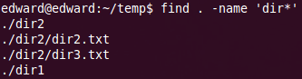
从上面截图可以看到文件夹dir1和dir2也被搜索出来了，如果想只搜索普通文件，则可以加上-type f选项：
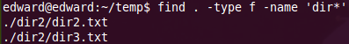
find命令有许多选项可以测试文件的属性，比如修改时间、文件类型、文件名等等，通过--help可以了解更多。
-exec选项可以执行命令，和其它命令(比如说grep)配合使用可以实现比较复杂的查找功能。需要注意分号在shell底下有特殊含义，所以-exec COMMAND ; 时需要以’;’或者\;表示。

练习
- 当执行某条命令提示需要root权限时，应该怎么做？有没有比较快捷的方法？
- 默认情况执行sudo命令会等待用户输入密码，验证通过后才执行后续命令。那么在已知用户密码的情况下，是否可以实现自动输入密码？
- 怎么重启网卡eth1？
- 怎么让一个命令在后台运行？怎么结束它(假设它一直在运行)？
- 怎么暂停某条执行中的命令(如ping 192.168.0.146)？暂停后怎么让它继续运行？
- 自行下载一个linux开源软件的源代码，然后编译、安装。
- 通过rpm或者dpkg命令，怎么样一次性安装多个软件？
- 通过rpm或者dpkg命令安装软件时，怎么修改软件的 安装目录？
- 怎么通过命令重命名当前目录下的一个文件？
- 在不使用touch命令和文本编辑器(gedit,vim,emacs等等)的情况下，怎么样才能新建一个txt文件，里面含有字符串”hello world”？
- 怎么显示当前目录下含有字符串”monster”的所有文件？是否可以通过find命令中的-exec选项实现？

